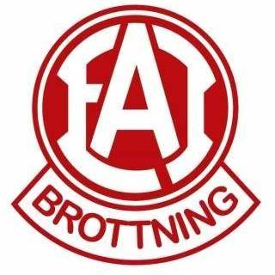

JULFEST!!

**5 december kl 17.30** avslutar vi detta året med en julfest tillsammans. Klubben kommer att bjuda alla brottare på korv med bröd samt fika. För föräldrar finns möjlighet att handla till självkostnadspris.

Vi börjar med matcher för de brottarna som vill, äter, fikar och efter det har tomten lovat ett besök på vår fest!

Lämna anmälan senas 28/11

_ _ _ _ _ _ _ _ _ _ _ _ _ _ _ _ _ _ _ _ _ _ _ _ _ _ _ _ _ _ _ _ _ _ _ _ _ _ _ _ _ _ _ _ _ _ _ _ _ _

Amnälan till julfest

Namn på brottaren:______________________________

Jag vill vara med och gå en match på julfesten Ja Nej

Vid JA

Vikt____________ Ålder____________